Тема. Обработка информации в текстовых процессорах

Текстовый редактор – это прикладная программа для создания, редактирования, форматирования, сохранения и организации печати текстового документа.

Простые текстовые редакторы (например, стандартное приложение Windows Блокнот) позволяют редактировать текст, а также осуществлять простейшее форматирование шрифта.

Более совершенные текстовые редакторы (например, Microsoft Word и OpenOffice.org Writer), которые называют текстовыми процессорами, имеют широкий спектр возможностей по созданию документов (вставка списков и таблиц, средства проверки орфографии, использование стилей и шаблонов др.).
Назначение и основные возможности MS WORD
Самым большим по своим возможностями до сих пор считается MS Word — текстовый процессор от компании Microsoft.
Возможности, которые предоставляет программа Microsoft Word:
- Возможность создавать новый документ, используя при этом шаблоны. Стоит уточнить, что сюда входят такие шаблоны, которые могут использоваться для создания стандартных писем, поздравительных записок, факсов, отчетов и других документов.
- Возможность одновременно открывать и работать не с одним числом документов.
- Автоматически проверять орфографию, стилистику и грамматику при вводе текста в документ.
- Возможность автоматические корректировать ошибки, которые больше всего повторяются в написанном.
- Включает в себя расширенные возможности по форматированию документа.
- MS Word, в отличие от WordPad, позволяет выравнивать документ по обоим краям (или по центру), а также предоставляет возможность использовать многоколоночную верстку.
- Возможность применять стили для быстрого форматирования документа.
- Предоставляет возможность по автоматизации ввода стандартных и повторяющихся элементов текста.
- Включает в себя удобные механизмы по работе со сносками, ссылками, колонтитулами.
- Позволяет включать в текст элементы, которые были созданы в других программах, входящих в Microsoft Office: электронные таблицы, графические изображения или фотографии, графику, видеоизображения, звуки и многое другое.
- Возможность подготавливать гипертекстовые документы Internet и простые электронные таблицы.
- Возможность автоматические создавать указатели и оглавление документа.
- Возможность для отправки готового документа сразу из Word'a по электронной почте или же другому человеку или предприятию на факс.
- Содержит встроенную объемную систему помощи и мастер подсказок.

ОКНО ПРОГРАММЫ
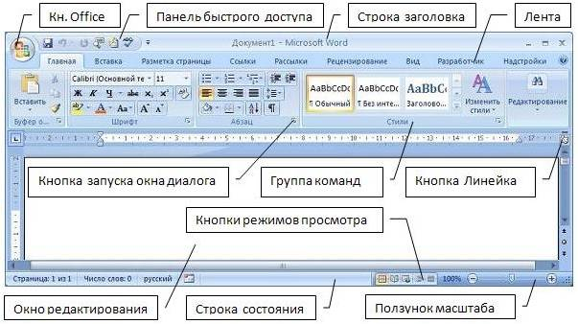

ПРАКТИЧЕСКОЕ ЗАДАНИЕ
«Microsoft Word: ввод и форматирование текста»
Цель: Изучить приёмы редактирования и форматирования текста.
Примечание. Для выполнения практического задания используйте Приложение «Алгоритмы действий в текстовом процессоре»
Задание 1.
1. Установить поля документа, согласно правил.
2. Ввести фразу. Скопировать её. И отформатировать текст по образцу. (размер шрифта-начиная с 10pt, шрифт и ЦВЕТ РАЗНЫЙ для каждой фразы).
Я учусь на специальности 43.02.15 Поварское и кондитерское дело ( укажите свою специальность)
Я учусь на специальности 43.02.15 Поварское и кондитерское дело
Я учусь на специальности 43.02.15 Поварское и кондитерское дело
Я изучаю Microsoft Word успешно.
Я изучаю Microsoft Word успешно.
Я изучаю Microsoft Word успешно.
Я изучаю Microsoft Word успешно.
Я изучаю Microsoft Word успешно.
Я изучаю Microsoft Word успешно.
Я изучаю Microsoft Word успешно.

Отправить для проверки на почту: degtiarewa.sw0704@mail.ru

Приложение 1

МЕТОДИЧЕСКИЕ УКАЗАНИЯ ДЛЯ СТУДЕНТА ПО ВЫПОЛНЕНИЮ ПРАКТИЧЕСКИХ РАБОТ

Перед выполнением практической работы студент обязан:
- проработать теоретический материал, необходимый для усвоения знаний и приобретения умений.
Практическая работа выполняется согласно заданию и методическим рекомендациям. Результат работы представляется преподавателю в виде файла (файлов) на электронную почту degtiarewa.sw0704@mail.ru.
По ходу выполнения работы при возникновении вопросов студент может получить консультацию у преподавателя или самостоятельно воспользоваться лекционным материалом, рекомендуемой литературой.
Результат выполнения практической работы оценивается по пятибалльной шкале (табл. 1).

Приложение 4
АЛГОРИТМЫ ВЫПОЛНЕНИЯ ДЕЙСТВИЙ В ТЕКСТОВОМ ПРОЦЕССОРЕ MS WORD
Редактирование текста

Копирование фрагмента текста
- Выделить фрагмент текста
- Вкладка ГЛАВНАЯ→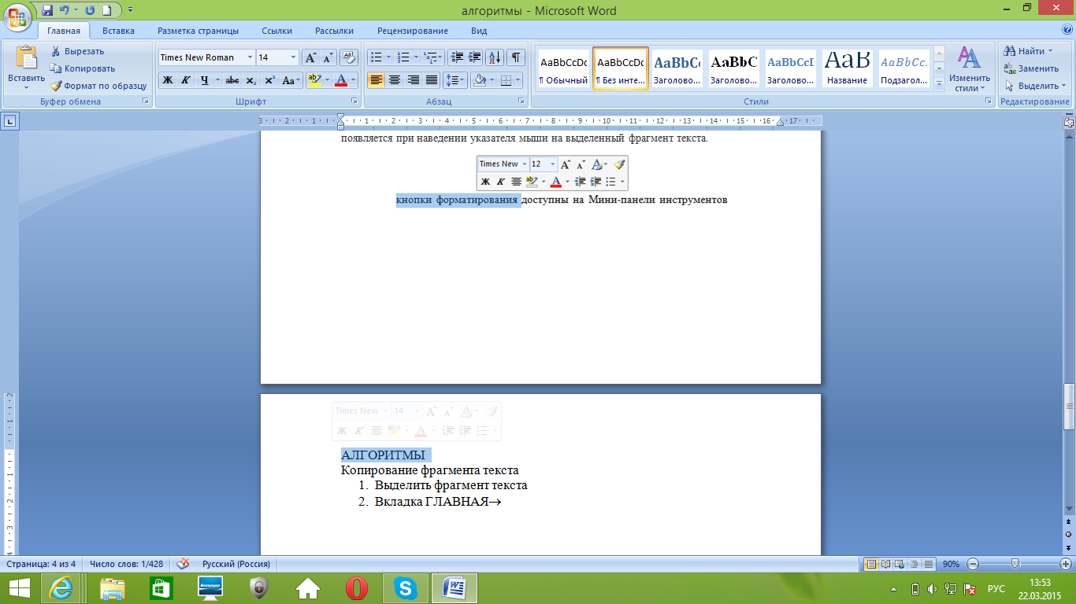 (копия находится в буфере обмена)
- Поставить курсор в ту часть документа, куда нужно вставить копию
- Вкладка ГЛАВНАЯ→

Вырезка фрагмента текста
- Выделить фрагмент текста
- Вкладка ГЛАВНАЯ→ 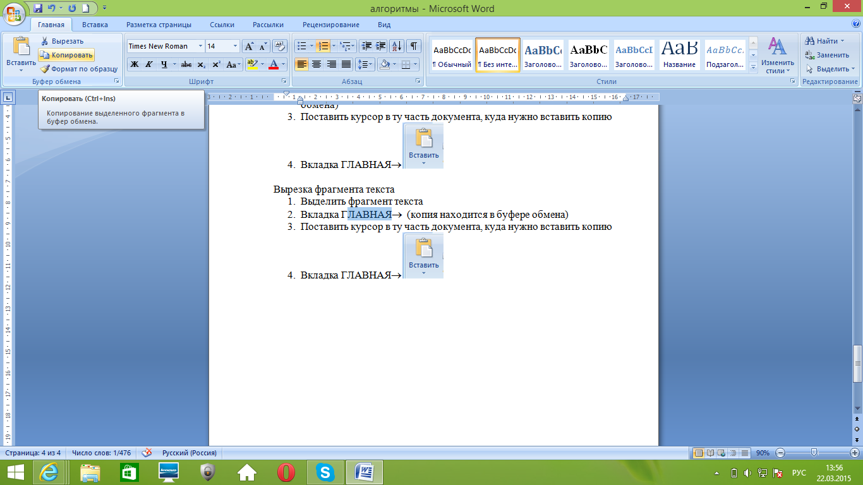 (фрагмент текста находится в буфере обмена)
- Поставить курсор в ту часть документа, куда нужно вставить фрагмент текста
- Вкладка ГЛАВНАЯ→

Удаление фрагмента текста
- Выделить фрагмент текста
- Нажать клавишу Delete или Backspace

Форматирование текста

Изменение шрифта фрагмента текста
- Выделить фрагмент текста
- Вкладка ГЛАВНАЯ→ 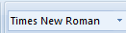
- Из раскрывающегося списка всех доступных шрифтов выбрать нужный.

Изменение размера (кегль) шрифта фрагмента текста
- Выделить фрагмент текста
- Вкладка ГЛАВНАЯ→ 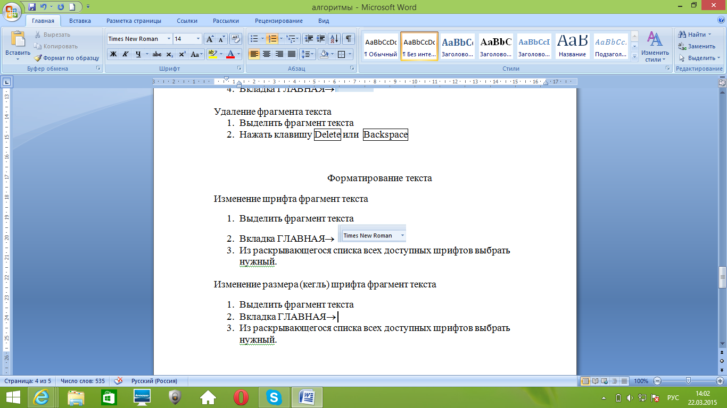
- Из раскрывающегося списка выбрать нужный кегль.

Изменение начертания (полужирный, курсив, подчёркнутый) фрагмента текста
- Выделить фрагмент текста
- Вкладка ГЛАВНАЯ→ (Кстати, можно назначить несколько видов начертания сразу)

Создание маленьких букв ниже (выше) опорной линии текста
- Выделить фрагмент текста
- Вкладка ГЛАВНАЯ→ () (Повторное нажатие вернёт символы на основной уровень)

Изменение цвета текста
- Выделить фрагмент текста
- Вкладка ГЛАВНАЯ→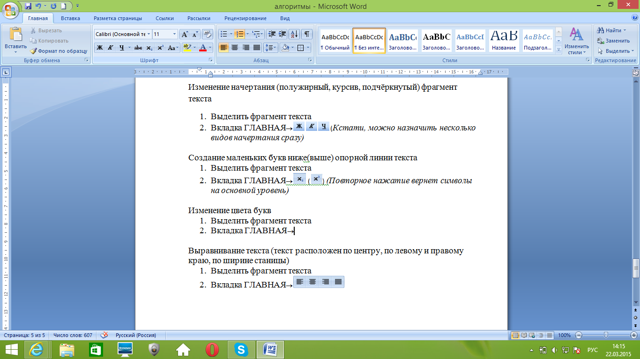

Изменение цвета выделения текста
- Выделить фрагмент текста
- Вкладка ГЛАВНАЯ→

Выравнивание текста (текст расположен по центру, по левому и правому краю, по ширине станицы)
- Выделить фрагмент текста
- Вкладка ГЛАВНАЯ→

Изменение междустрочного интервала фрагмента текста
- Выделить фрагмент текста
- Вкладка ГЛАВНАЯ→

Создание маркированного (нумерованного, многоуровневого) списка
- Выберите элементы списка, к которым необходимо добавить маркеры или нумерацию.
- Вкладка ГЛАВНАЯ→
Создание колонок в части документа
- Выделите текст, который требуется разбить на колонки, или поместите курсор в то место, где должны начинаться колонки.
- Вкладка РАЗМЕТКА СТРАНИЦЫ →
- Задайте необходимое количество колонок.

Изменение ориентации всех страниц документа
- Вкладка РАЗМЕТКА СТРАНИЦЫ →

Изменение ориентации одной (нескольких) страниц документа
- Выделить фрагмент текста
- Вкладка РАЗМЕТКА СТРАНИЦЫ →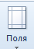→настраиваемые поля
- В появившемся диалоговом окне выбрать ориентацию и 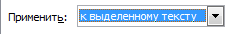
Создание рамки на страницы документа
- Вкладка РАЗМЕТКА СТРАНИЦЫ →
- В появившемся диалоговом окне выбрать параметры линии и
Создание подложки в документ
- Вкладка РАЗМЕТКА СТРАНИЦЫ →
- Из меню выбрать Настраиваемая подложка
- В появившемся диалоговом окне выбрать тип подложки (текст, рисунок) и параметры.

Вставка номеров страниц
- Вкладка ВСТАВКА→ 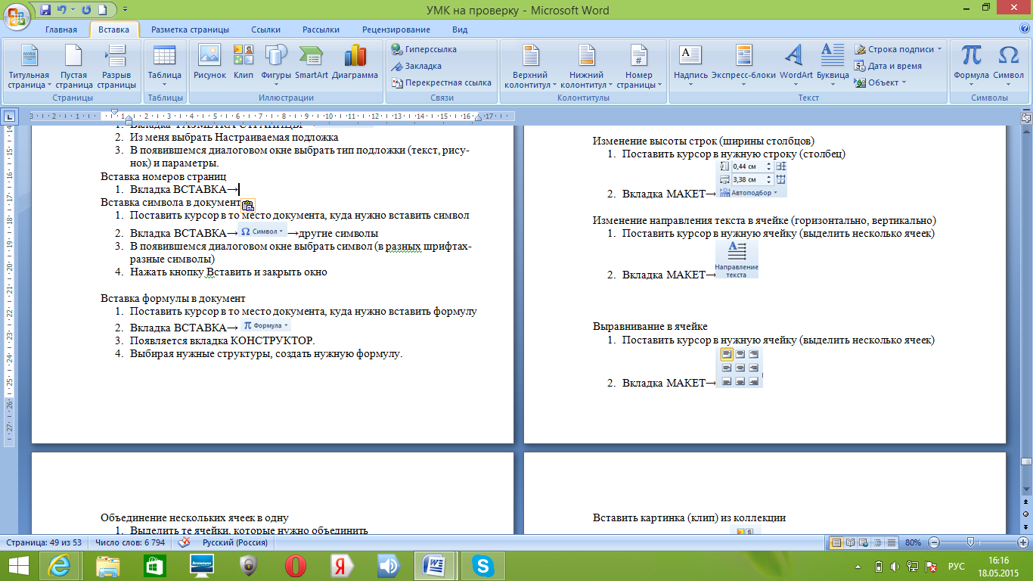
- В появившемся меню выбрать расположение и формат номера страницы

Создание колонтитулов
- Вкладка ВСТАВКА→
- В появившемся меню выбрать расположение и формат колонтитула

Расстановка переносов в тексте
- Вкладка РАЗМЕТКА СТРАНИЦЫ → 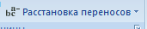
- Выбрать АВТО

Вставка символа в документ
- Поставить курсор в то место документа, куда нужно вставить символ
- Вкладка ВСТАВКА→→другие символы
- В появившемся диалоговом окне выбрать символ (в разных шрифтах-разные символы)
- Нажать кнопку Вставить и закрыть окно

Вставка формулы в документ
- Поставить курсор в то место документа, куда нужно вставить формулу
- Вкладка ВСТАВКА→
- Появляется вкладка КОНСТРУКТОР.
- Выбирая нужные структуры, создать нужную формулу.

Работа с таблицами

Вставка таблицы в документ
- Поставить курсор в то место документа, куда нужно вставить таблицу
- Вкладка ВСТАВКА→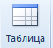
- Выбрать нужное количество строк и столбцов
После вставки таблицы появляются две новые вкладки для работы с таблицей: КОНСТРУКТОР и МАКЕТ!!!

Добавление строк (столбцов) в готовую таблицу
- Поставить курсор в ячейку той строки (столбца), рядом с которой необходима новая строка (столбец)
- Вкладка МАКЕТ→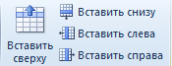

Удаление строки (столбца) из готовой таблицы
- Поставить курсор в ту строку (столбец), который нужно удалить
- Вкладка МАКЕТ→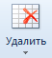

Изменение высоты строк (ширины столбцов)
- Поставить курсор в нужную строку (столбец)
- Вкладка МАКЕТ→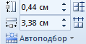

Изменение направления текста в ячейке (горизонтально, вертикально)
- Поставить курсор в нужную ячейку (выделить несколько ячеек)
- Вкладка МАКЕТ→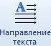

Выравнивание в ячейке
- Поставить курсор в нужную ячейку (выделить несколько ячеек)
- Вкладка МАКЕТ→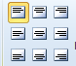

Объединение нескольких ячеек в одну
- Выделить те ячейки, которые нужно объединить
- Вкладка МАКЕТ→

Разделить одну ячейку на несколько
- Поставить курсор в ячейку
- Вкладка МАКЕТ→
- Выбрать количество строк и столбцов, на которые нужно разделить ячейку

Заливка ячеек
- Выделить те ячейки, которые нужно залить цветом
- Вкладка КОНСТРУКТОР→

Изменение граничных линий таблицы
- Выделить те ячейки, для которых нужно изменить границы
- Вкладка КОНСТРУКТОР→

Применение стиля таблицы
- Поставить курсор в любую ячейку таблицы
- Вкладка КОНСТРУКТОР→